Влияние различных факторов на фоторазложение ионообменников на основе замещённых фенилборатов в полимерных сенсорных материалах
Сюткин В.С., Пешкова М.А.
Студент, 3 курс бакалавриата
Санкт-Петербургский государственный университет,
институт химии, Санкт-Петербург, Россия
E-mail: susutkin@mail.ru
Задачи аналитической химии требуют простоты измерительных устройств и способов считывания сигнала. Таким образом и появились оптоды: полимерные химические сенсоры, которые преобразовывают информацию о химическом составе пробы в оптический сигнал. Наиболее распространены липофильные объёмные сенсоры, для которых один из важнейших параметров – время жизни. Основные факторы, влияющие на время жизни оптодов – вымывание из полимерной матрицы [1] и химическое разложение активных компонентов [2, 3].
В данной работе детально исследовали деградацию катионообменника KTpClPB, сравнивая с более устойчивым обменником NaHFPB, в составе полимерных пластифицированных мембран оптодов для выявления пригодности KTpClPB к использованию при длительных измерениях. Деградацию отрицательно заряженного иона добавки отслеживали по изменению доли положительно заряженной протонированной (синей) формы хромоионофоров ETH5350, ETH2439, ETH5294 в поли(винилхлоридной) мембране. Изучили влияние типа хромоионофора и источников облучения в разных режимах освещения на скорость разложения KTpClPB.

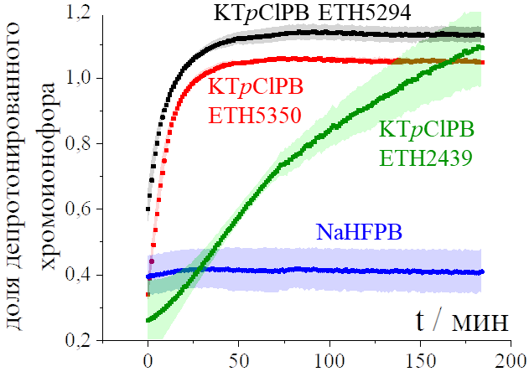
Рисунок 1. Зависимость скорости деградации добавки от типа хромоионофора в мембране

На основе проведённых опытов были сделаны следующие выводы (Рис. 1): изменение типа хромоионофора в мембране заметно повлияло на ход кривой только для ETH2439 при постоянном облучении, но в других режимах цвет мембраны остаётся стабильным. При облучении светодиодами и УФ-лампами, калийсодержащая добавка деградирует медленнее, чем при действии лампы накаливания.
Литература
1. Bakker E., Pretsch E. Lipophilicity of tetraphenylborate derivatives as anionic sites in neutral carrier-based solvent polymeric membranes and lifetime of corresponding ion-selective electrochemical and optical sensors // Anal. Chim. Acta. 1995. Vol. 309, № 1–3. P. 7–17.
2. Rosatzin T. et al. Lipophilic and immobilized anionic additives in solvent polymeric membranes of cation-selective chemical sensors // Anal. Chim. Acta. 1993. Vol. 280, № 2.
3. Chatterjee S. et al. Photochemistry of carbocyanine alkyltriphenylborate salts: intra-ion-pair electron transfer and the chemistry of boranyl radicals // J. Am. Chem. Soc. 1990.

